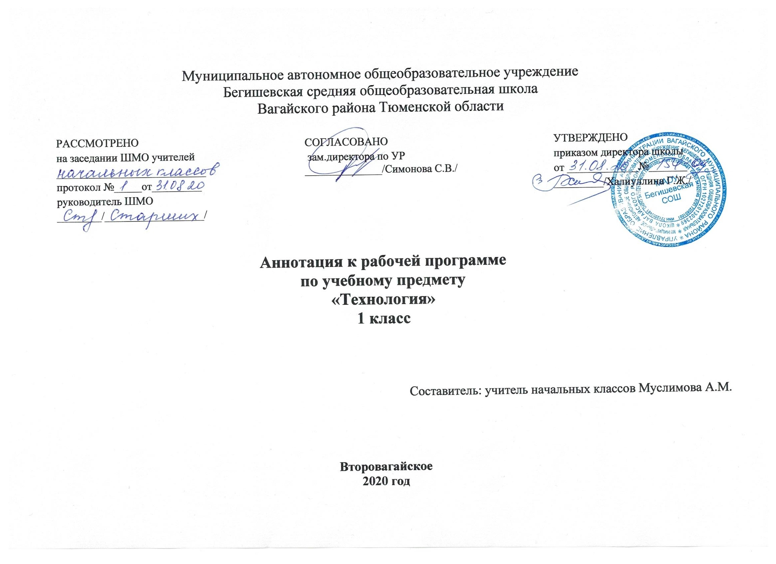
Аннотация к рабочей программе «Технология»

Рабочая программа учебного предмета «Технология» в 1 классе составлена на основе следующих документов:
1.Закон Российской Федерации «Об образовании в Российской Федерации» от 29.12.2012 № 273(в редакции от 26.07.2019);
2. Федеральный государственный образовательный стандарт начального общего образования (утверждён приказом Министерства образования и науки РФ от 06.10.2009 г. пр. №373 (с изменениями на 31. 12. 2015);
3.Основная образовательная программа начального общего образования Муниципального автономного общеобразовательного учреждения Бегишевская средняя общеобразовательная школа Вагайского района Тюменской области;
4.Примерная программа начального общего образования по технологии;
5.Учебный план начального общего образования Муниципального автономного общеобразовательного учреждения Бегишевской средней общеобразовательной школы Вагайского района Тюменской области;
Рабочая программа по технологии разработана на основе Федерального государственного образовательного стандарта начального общего образования, авторской программы Роговцева,Н.И.
Преподавание учебного предмета «Технология» в 1 классе осуществляется по следующим учебникам:
Роговцева,Н.И. Технология. 1класс: учебник для общеобразоват. учреждений/Н.И.Роговцева, Н. В. Богданова, И. П. Фрейтаг. – М. : Просвещение, 2019.

Роговцева, Н. И. Технология. 1класс:рабочая тетрадь:пособие для учащихся общеобразоват.учреждений / Н. И. Роговцева, Н. В. Богданова, И. П. Фрейтаг. – М. : Просвещение, 2019.
Роговцева, Н. И. Уроки технологии:человек,природа,техника: 1кл. :пособие для учителя/Н.И.Роговцева, Н. В.
Богданова, И. П. Фрейтаг ; Рос.акад. наук, Рос. акад. образования, изд-во «Просвещение». – М. : Просвещение, 2019.

1
Программа и материал УМК рассчитан на 33 часа в год, 1 час в неделю, что соответствует учебному плану в 1 классе.

Цели изучения курса технологии:

- приобретение личного опыта как основы обучения и познания;

- приобретение первоначального опыта практической преобразовательной деятельности на основе овладения технологическими знаниями, технико-технологическими умениями и проектной деятельностью;

- формирование позитивного эмоционально-ценностного отношения к труду и людям труда.

Основные задачи курса:

- духовно-нравственное развитие учащихся; освоение нравственно-этического и социально-исторического опыта человечества, отраженного в материальной культуре; развитие эмоционально-ценностного отношения к социальному миру и миру природы через формирование позитивного отношения к труду и людям труда; знакомство с современными профессиями;

- формирование идентичности гражданина России в поликультурном многонациональном обществе на основе знакомства с ремеслами народов России; развитие способности к равноправному сотрудничеству на основе уважения личности другого человека; воспитание толерантности к мнениям и позиции других;

- формирование целостной картины мира (образа мира) на основе познания мира через осмысление духовно-психологического содержания предметного мира и его единства с миром природы, на основе освоения трудовых умений и навыков, осмысления технологии процесса изготовления изделий в проектной деятельности;

- развитие познавательных мотивов, интересов, инициативности, любознательности на основе связи трудового и технологического образования с жизненным опытом и системой ценностей, ребенка, а также на основе мотивации успеха, готовности к действиям в новых условиях и нестандартных ситуациях;

2

